附件2：
低温物性测量系统
东南大学 杨浩，高天佑，李旗
（东南大学物理系，江苏省 南京市 210096）
指导教师：李旗 教授
摘 要：低温下固体材料的比热、交直流电阻率、导热系数和热电势率等性质参数，在科学研究的许多领域都有应用，准确快速并且以一种低成本的方法得到上述参数有着非常重要的意义。本文所要介绍的是一种模块化设计的成本低廉的低温物性测量装置。
关键词：物性测量系统；低温；样品片；四引线法；热输运性质
Abstract: The specific heat capacity, AC and DC resistivity, thermal conductivity coefficient and thermoelectric power of solid state materials at low temperature have applications in many areas of the scientific research. Obtaining these properties quickly and accurately and in a low-cost way are of very important significance. We present here a modular designed low-temperature physical properties measurement device.
Key Words: physical properties measurement system; low temperature; sample holder; four probe method; thermal transport properties

一、引 言

低温下固体材料的比热、交直流电阻率、导热系数和热电势率等性质参数，在科学研究的许多领域都有应用，准确快速并且以一种低成本的方法得到上述参数有着非常重要的意义。虽然这些物性参数可以在物性测试系统大型设备上获得，但由于该设备价格昂贵，样品数量多，机时紧张，故需要建立一套简易的物型测量系统，以便筛选样品，而后再在大型设备进行精密测量。本文所要介绍的是一种模块化设计的成本低廉的低温物性测量装置，使用方便简单，低温环境稳定，热驰豫时间短，适用于教学科研过程中的各种固体材料的物性测量。下面将详细介绍这套装置的设计理念、结构组成、测量原理和方法。

二、设计理念

本物性测量系统的设计思想是在一个连续变化的低温环境下，集合电学、热学、热输运等测量方法^{[1-3]}，以比热、交直流电阻率、导热系数和热电势这四个物性参数为测量要求。密闭防漏的低温室设计，即使在更换样品时也不会形成大量的空气对流，能最大程度地保证低温环境的稳定，从而在最短的时间内再次达到低温。同时，可拆卸的样品片结构，高效简洁的测量电路设计，可重复利用的低温环境，这些设计最大化地利用了设备，减少了购买仪器的成本，避免了搭建电路的繁琐，方便迅速实现使用者的研究思路，也为进一步的改进和升级测量电路留下空间。

三、系统组成

本物性测量系统由样品承载部分和制冷部分组成，如图1和图2。

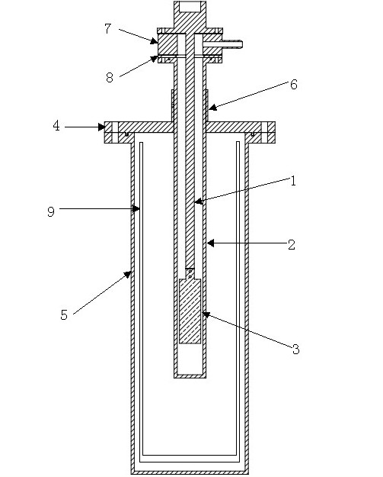
图1 系统设计工程简图
（1为样品杆，2为低温室，3为样品片，4为杜瓦盖，5为杜瓦套，6为阻止套，7为抽真空模块，8为防漏气模块，9为杜瓦瓶）
制冷部分包括杜瓦瓶、杜瓦套、杜瓦盖、低温室、抽真空模块和防漏气模块。杜瓦瓶内装有三分之二深度的液氮，放置在杜瓦套中，杜瓦套与杜瓦盖以法兰结构紧固，以减少液氮的外泄。杜瓦盖开有直径相对应的孔供低温室插入，低温室中部的阻止套可以固定低温室并控制其插入深度。
样品杆下端和样品片之间用螺丝固定，样品杆将样品片送入低温室中。样品片固定在样品杆下端，悬挂放置在低温室底部，低温室沉浸在液氮环境中，低温室采用导热性较好的金属材料，有效将热量传导出去；低温室上固定有橡胶制的防漏气模块，中间有极细闭合缝，长度刚好让样品杆和样品片通过，当更换样品拔出样品杆时，防漏气模块处于闭合状态，阻止空气进一步进入低温室，维持低温室内的低温环境；同时，低温室与样品杆以及抽真空模块和防漏气模块的接合处在低温环境之外，在此处进行O型圈密封，免去低温下密封要消耗的贵金属铟。
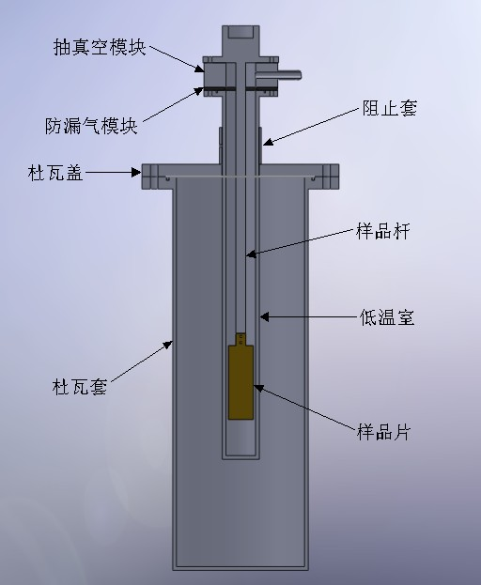
图2 系统装配图

3.1样品片
为了简化结构、提高器材利用率，本装置采用可更换的样品片设计，每一片样品片上搭载对应的测量电路，只需更换样品片就可以完成不同参数的测量。如图3，共有三种样品片分别对应于交直流电阻率、比热、导热系数和热电势率的测量。样品的冷却是由液氮或液氦冷却室壁，进而在高真空条件下接触冷却样品片而实现的^{[3]}，因此要求样品片有极好的导热性。

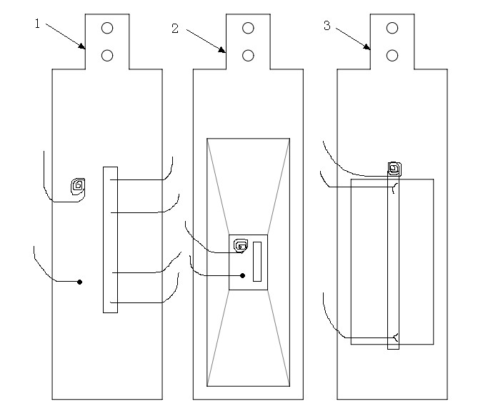
图3 图中标号1为交直流电阻率样品片，2为比热样品片，3为导热系数和热电势率样品片
每一片样品片上都搭载对应的测量电路，只需更换样品片就可以完成不同参数的测量。共有三种样品片对应于比热、交直流电阻率、导热系数和热电势率的测量。交直流电阻率样品片上采用四引线法测量电路，外围两根引线负责引入电流，中间的两根引线负责测量之间样品的电势差,样品旁贴有纯电阻加热器和热电阻温度计。比热样品片采用绝热脉冲法测量电路，样品贴附区域为中心处的铜质小方块，小方块在四个角上用绝热性能好的玻璃纤维连接固定到样品片上，在小方块上附有纯电阻加热器和热电阻温度计。导热系数和热电势率样品片采用单向稳定热流法测量电路，样品上端连接纯电阻加热器，下端固定在样品片上，样品上相隔一段距离的两点接一号铜-康铜热电阻温度计和二号铜-康铜热电阻温度计。关于每种样品片的测量原理和数据处理方法将在下文中介绍。
3.2低温环境和温度控制
稳定的低温条件是此套系统的关键。温度控制最重要的是保持流阻的通畅，一般认为氧分子和氮分子是阻碍流阻的重要原因，一些尺寸较大的灰尘、油污和冰晶对流阻不会有太大影响，但是要注意不让大量空气、灰尘、油污和水晶进入到杜瓦之中^{[1]}。防漏气模块正是为了此目的而设计，使用橡胶材料，其中间有极细闭合缝，长度刚好让样品杆和样品片通过，当更换样品拔出样品杆时，防漏气模块会闭合，阻止空气进一步进入低温室。如果在杜瓦套、杜瓦盖和低温室的接合处严格密封，杜瓦盖上打开一个抽气口，持续对杜瓦内部空间抽气减压，达到减压降温的目的。
3.3数据采集分析系统
内部电路返回的电压信号通过顶部的航空插头连接到外接设备，外部利用多通道转换放大板、多功能A/D、D/A数据采集卡、微型计算机进行实时数据处理，可以有效提高测量的效率和精度^{[4]}。

四、测量原理和数据处理

4.1交直流电阻率测量原理
一般通过直接加电流测电压的办法是不准确的，加载电流不一定全部通过样品，而且引线与样品之间还存在接触电阻^{[5]}，因此直接测电流的方法所测得的电压值将远远偏离样品上的真实值。四引线法可以减小引线电阻和引线接触电阻对结果的影响，当样品电阻较小时可采用此方法，如图4。
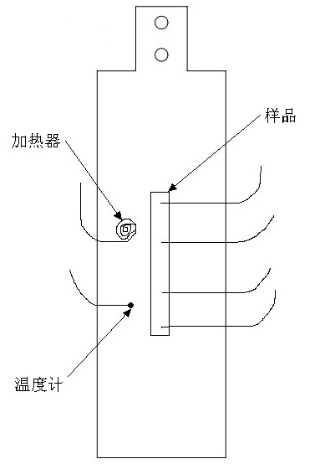
图4 四引线法示意图
样品片上贴附有一层绝缘塑料垫片，垫片上安装有四根引线。外围两根引线负责引入电流I，中间的两根引线相距L,负责测量之间样品的电势差U。操作时将样品加工为横截面积S，长度适中的长条状，贴附在四根引线上。可以得到样品材料的电阻率ρ为：
$ρ=R\frac{S}{L}=\frac{U}{I}\frac{S}{L}$ (1)
同时配合加热器和铜-康铜热电偶温度计，可以测得不同温度T下的电阻率，最终处理数据得到所测样品材料的ρ-T曲线。
4.2比热测量原理
比热样品片采用绝热脉冲法，样品贴附区域为中心处的铜质小方块，小方块在四个角上用绝热性能好的玻璃纤维连接固定到样品片上，在小方块上附有纯电阻加热器(加热功率为P)和铜-康铜热电偶温度计，如图5。
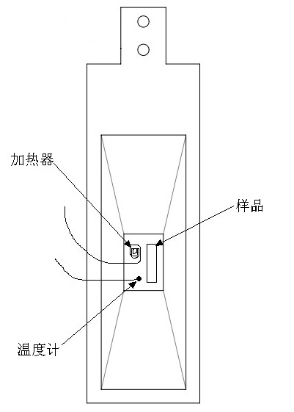
图5 绝热脉冲法示意图
操作时，先用抽气机将低温室内抽成真空，并且在样品片周围围上一层防辐射屏，将质量为m的样品贴附在测量区域。在$Δ$t时间内，温度计记录到样品温度从T₁变化到T₂，温度变化$Δ$T应控制在1%的T₁内 ^{[6]}，可近似为趋向于0。此时，可得样品材料在$Δ$T内的平均比热C为：
$C=\frac{1}{m}\begin{matrix}\text{lim} \\ ΔT→0\end{matrix}ΔQΔT=\frac{PΔt}{mΔT}$ (2)
绝热脉冲法是测量比热的基本方法，它的优点是精度高，得出的结果是$Δ$T内的平均比热。绝热脉冲法要求的真空度约为10⁻⁵ Torr ^{[6]}，要减少热辐射和导线的传热，一般适宜大质量(超过0.5g ^{[6]})的样品。
4.3导热系数和热电势率测量原理
导热系数和热电势率样品片采用单向稳定热流法。样品上下两端连接纯电阻加热器，加热器与样品片之间用绝缘绝热的蓝宝石垫片连接，加热器的热量不能轴向传输，只能通过样品向下传输，形成单向热流，热流经过一段时间后，样品上各点温度不再变化，形成稳定的单向热流^{[7-8]}，如图6。

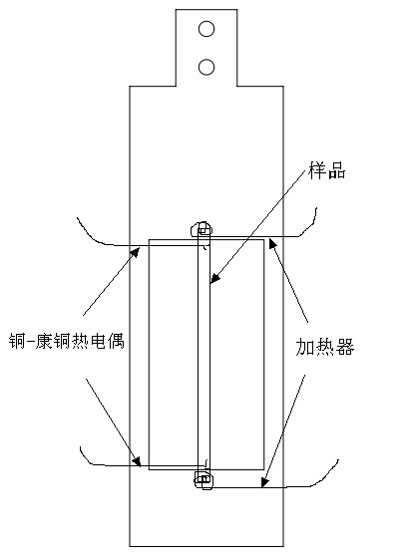
图6 单向稳定热流法示意图
操作时，先用抽气机将低温室内抽成真空，只打开上部的加热器，加热功率为P，将样品加工成横截面积为S的长条状，样品上相隔距离L的两点接上两只铜-康铜热电偶温度计，且温度计极接近两个加热器。经过$Δ$t时间后，分别测得两点稳定的温度为T₁、T₂。此时，可得样品材料的导热系数λ为：
$λ=\frac{PΔt}{SΔtΔTL}=\frac{\text{PL}}{S(T_{1}−T_{2})}$ (3)
热电势率采用微分法测量。打开上下两个加热器，两温度计测得稳定温度T₁、T₂。为保证最终的热电势率S_{x}为某一温度T下的热电势率，通常要求$Δ$T足够小，此时T₁和T₂可近似为同一温度T。两只铜-康铜热电偶温度计中，铜质的两根导线之间测得电势为V_{ax}，已知铜的绝对热电势率为S_{a}。根据塞贝克(Seeback)效应，有：
$V_{\text{ax}}=(S_{a}−S_{x})(T_{1}−T_{2})$ (4)
则可得样品材料在温度T下的热电势率为S_{x}为：
$S_{x}=S_{a}−\frac{V_{\text{ax}}}{T_{1}−T_{2}}$ (5)

五、总结

本文设计了一个可以在低温条件下测量材料比热、交直流电阻率、导热系数和热电势率的装置，如图7。

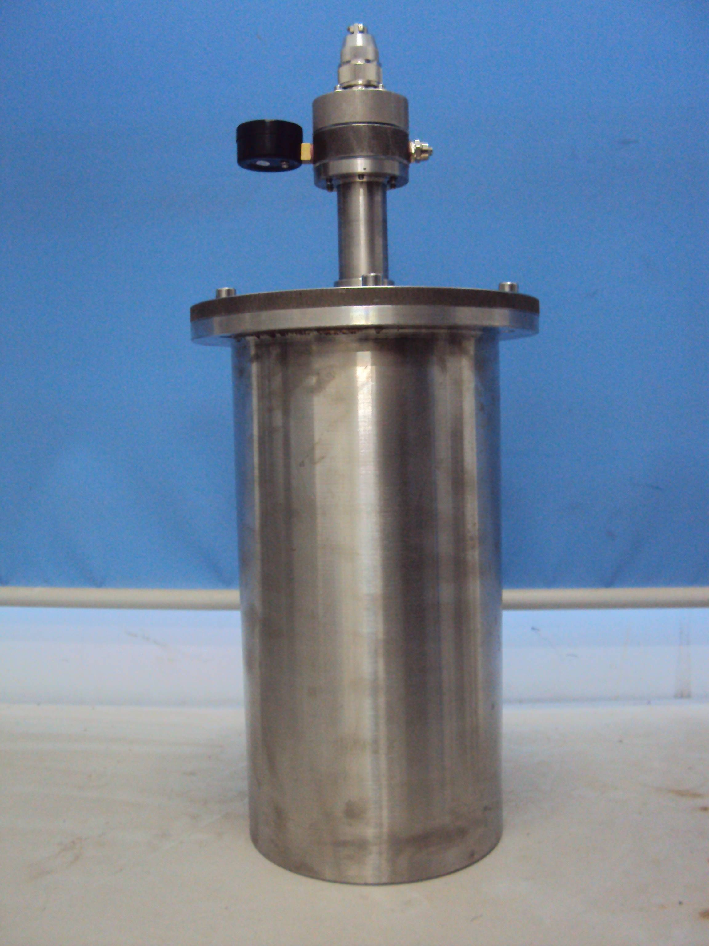
图7 装置实际效果图
该装置简易可靠，结构设计合理，升级改进方便，可以增加磁学测量的功能，以进一步完善系统。该装置可以在不需要破坏低温环境的条件下，实现多组样品的同时对比测量。同时该系统还具有开放性和可升级性，使用者可以根据需要自行设计新的样品片，实现更多的功能，或者进一步提高装置测量精度，而不需要改动其他基本组件，真正实现了集成化、多功能化和可扩展化。在实际操作中，发现系统中温度传感器和温度控制系统起到了至关重要的作用，此两者的性能参数直接影响测量的精度，需要谨慎选择。

参考文献：
- 杨浩，李旗. 固体材料低温物性测量装置[P]. 中国专利：ZL201020541940.9，2011-4-20.
- 张炎，高政祥，曹立志，等. 物理性质测量系统(PPMS)的原理及其应用[J]. 现代仪器，2004，第四期：44-47.
- 徐烈，吴静怡，王如竹. 一种测量低温导热系数、电阻率和热电势的装置[J]. 低温与特气，1992，第三期：73-74.
- Quantum Design中国子公司. 综合物性测量系统简易产品说明书
[EB/OL]. http://www.qd-china.com/upfile/news/201071238026065.pdf, 2010-7-12/2010-8-30.
- 邓圣祥，周孑民，王耀文. 一种新型热物性测量系统的研究[J]. 计量学报，2001，第22卷(第3期)：193-195.
- 景秀年. 电阻测量与PPMS[EB/OL]. http://wls.iphy.ac.cn/Chinese/1219/xnjing.pdf, 2006-12-20/2010-8-30.
- 雒建林. 低温比热和差分比热测量技术[EB/OL]. http://wls.iphy.ac.cn/Chinese/1219/jlluo.pdf, 2009-3-30/2010-8-30.
- 黄志光，汪荣顺，石玉美，顾安忠. 铜芯线缆整体导热系数的一种测量方法[J]. 低温与超导，2003，第31卷（第三期）：34-36.
- 金太权. 测定石英玻璃的导热系数[J]. 吉林工学院学报，1991，第1期(第12卷)：39-41

作者简介：杨浩（1988-），男，江苏高邮人，学生，本科，光信息科学与技术；高天佑（1989-），男，安徽安庆人，学生，本科生，物理学；李旗（1965-），男，教授，博士生导师，主要从事同步辐射应用和凝聚态物理、材料等研究；

